中国矿业大学计算机学院

**2022级本科生课程设计报告**

实验名称 实验六：KV查询

报告时间 2025年6月

学生姓名 杨晓琦

学 号 08222213

专 业 计算机科学与技术

任课教师 徐东红

目 录

1 大数据Hbase-MRS实验 3

1.1购买MapReduce服务 3

1.2远程登录云服务器操作Hbase 8

1.3创建预分region表 16

2 释放华为云服务资源 19

2.1释放大数据服务MRS 19

2.2释放网络资源VPC 19

1 大数据Hbase-MRS实验

1.1购买MapReduce服务

步骤1 点击“EI企业智能”选择“MapReduce服务”

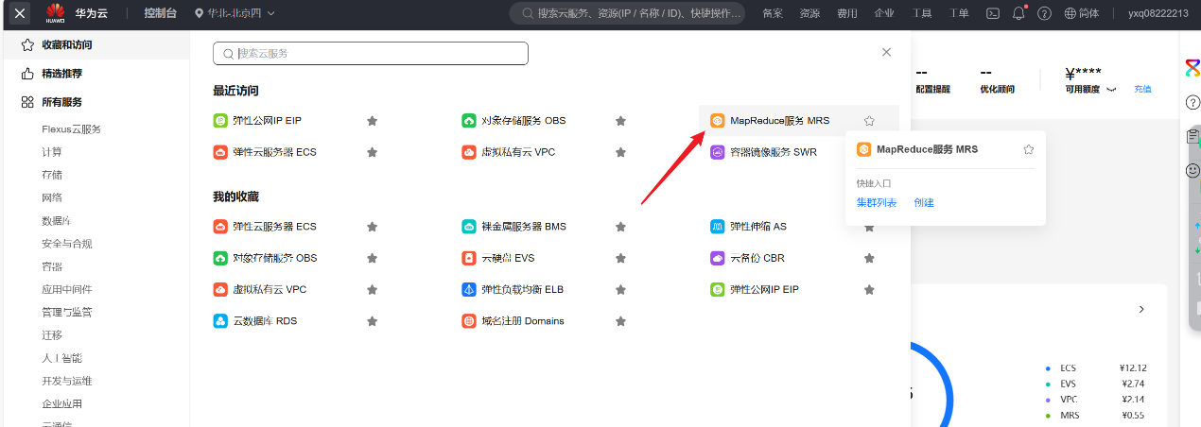

步骤2 选择“自定义购买”，选择“按需计费”，“可用区2”，

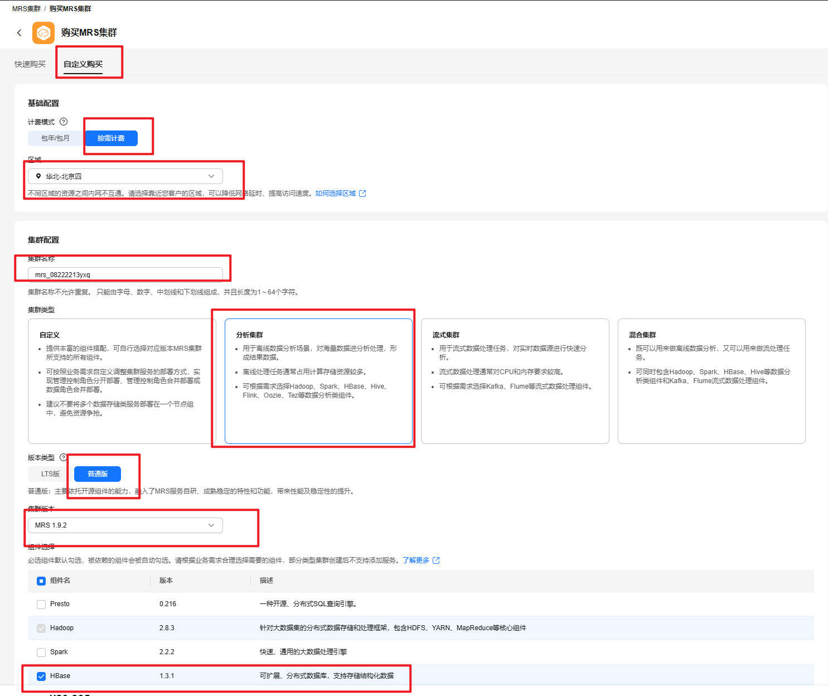

步骤3 点击“弹性公网IP”，选择“按需计费”，“按流量计费”，“5M”,点击“立即购买”

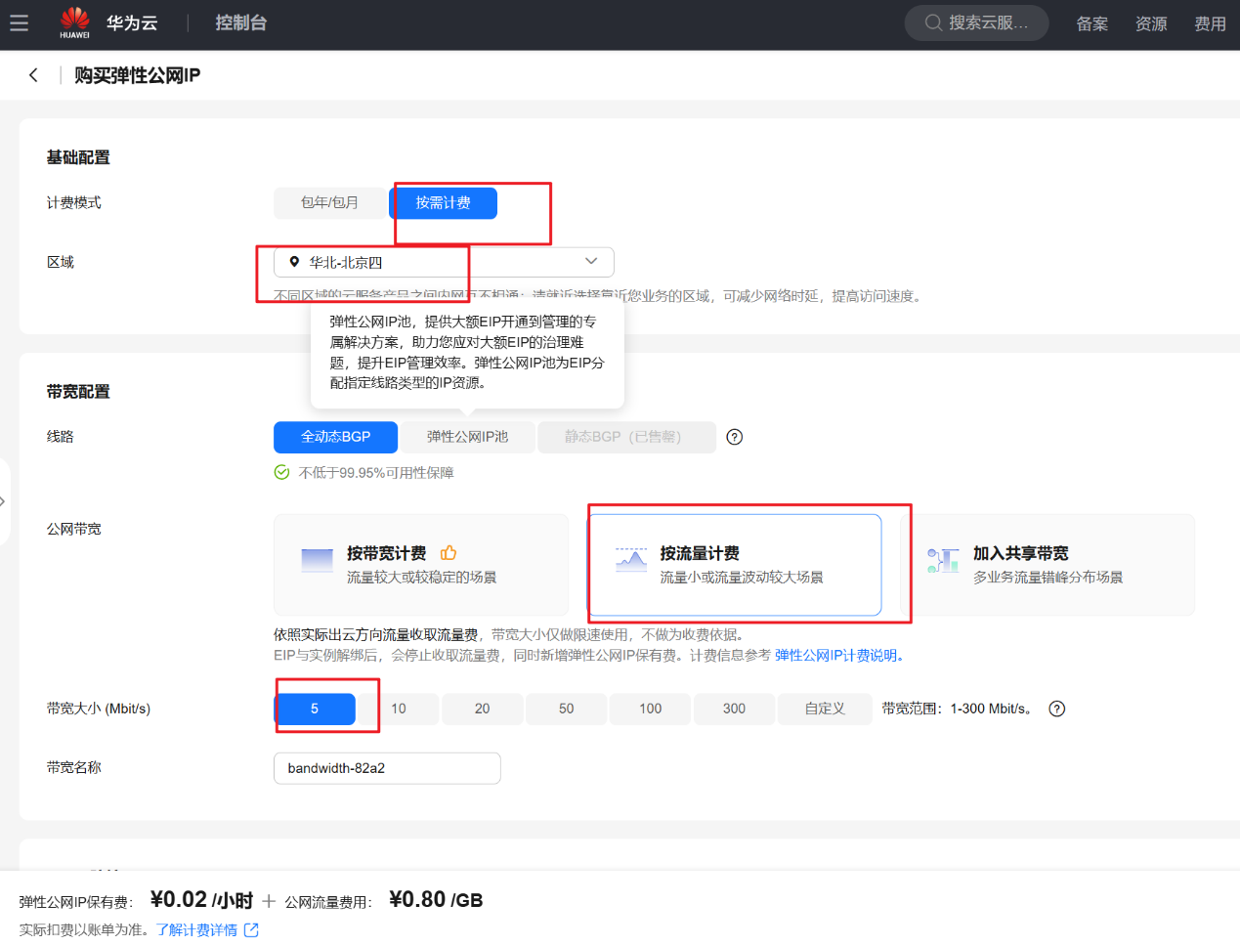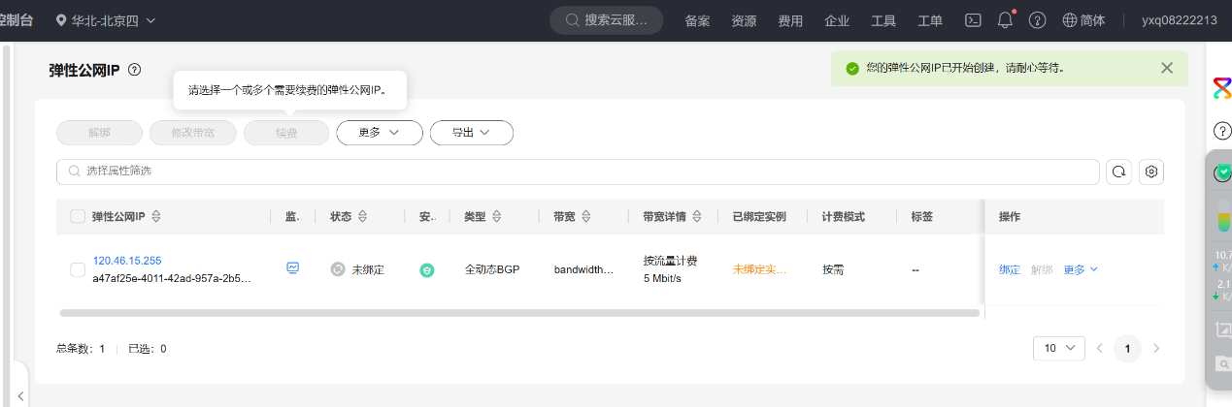

步骤4 选择“鲲鹏计算”，关闭高可用

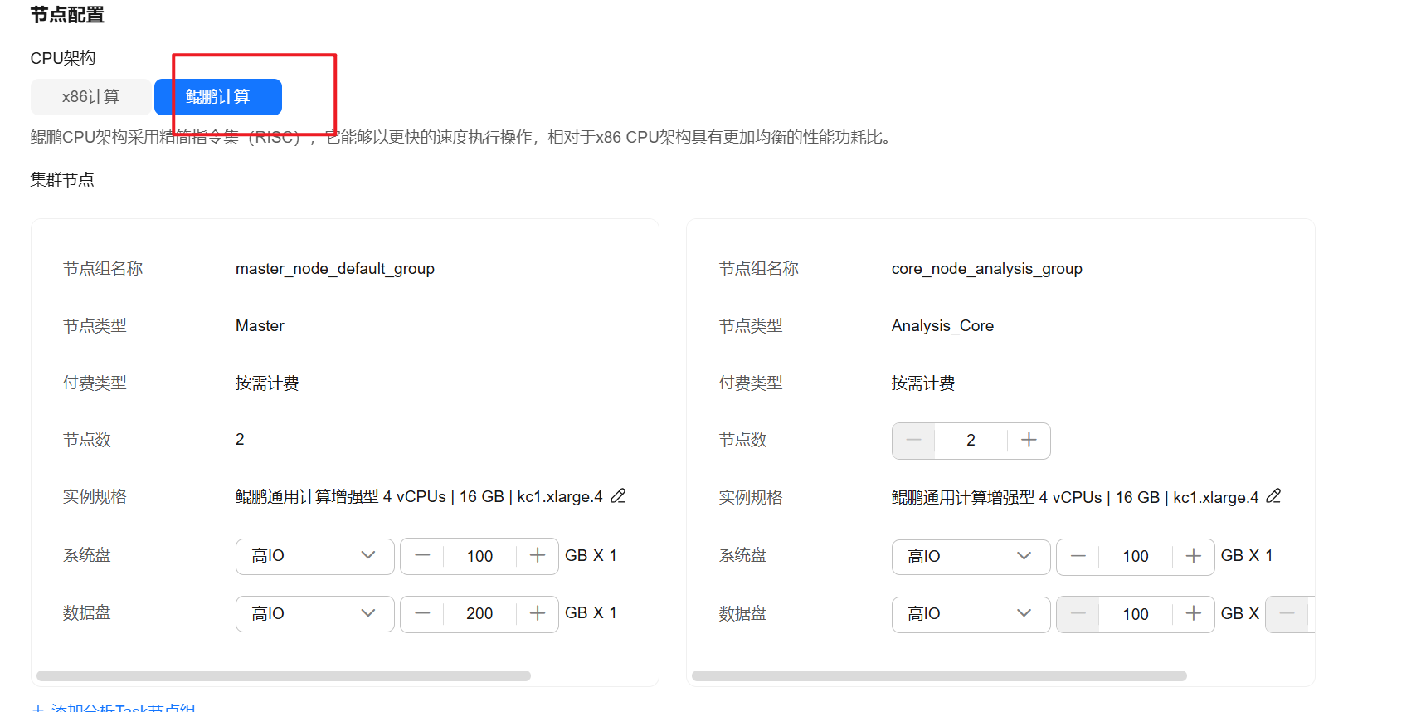

步骤5 高级配置项

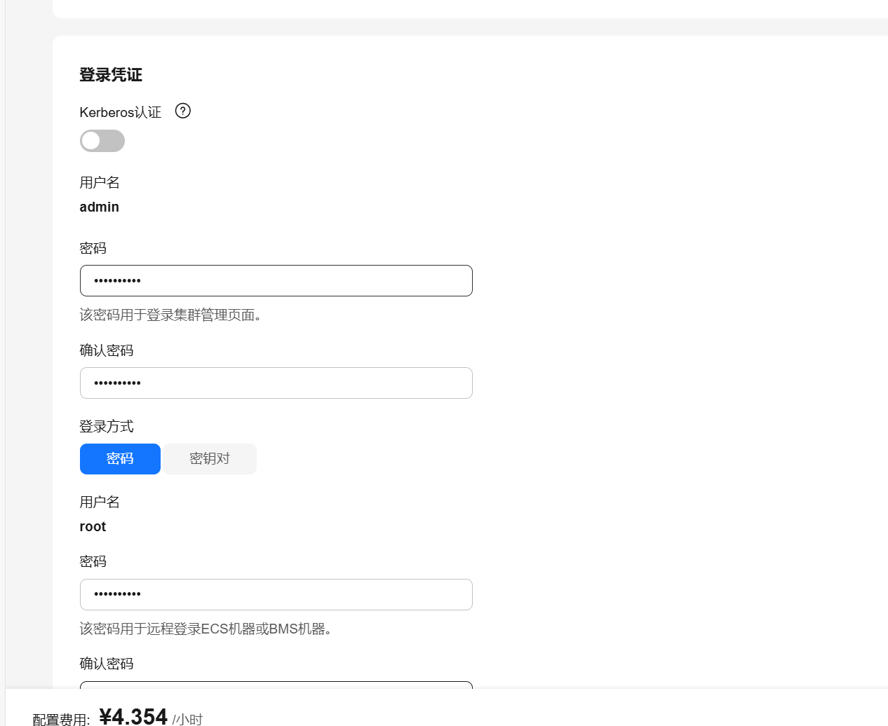

步骤6 点击“返回集群列表”

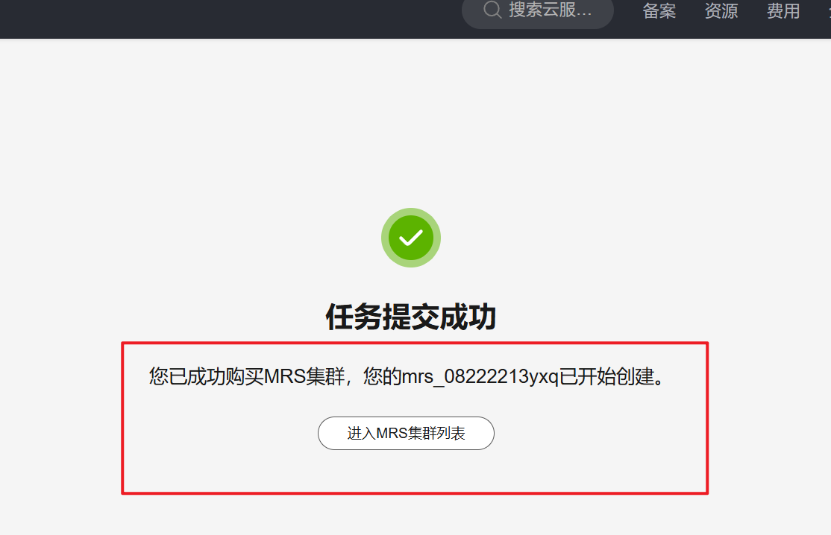

步骤7 点击集群名称

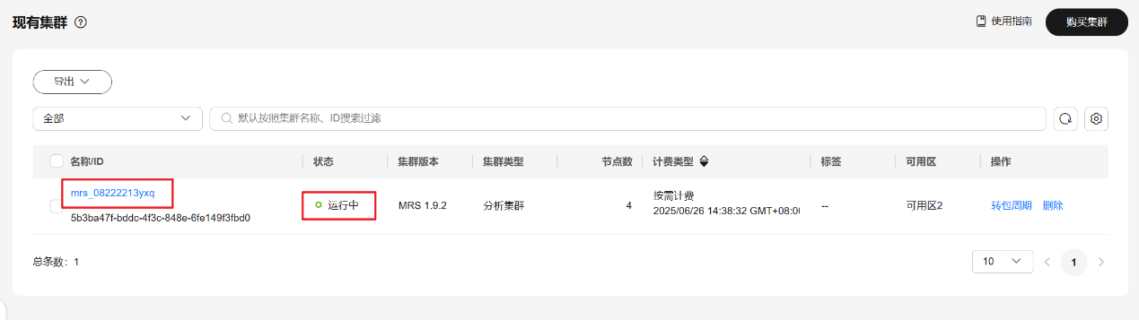

步骤8 前往Manager

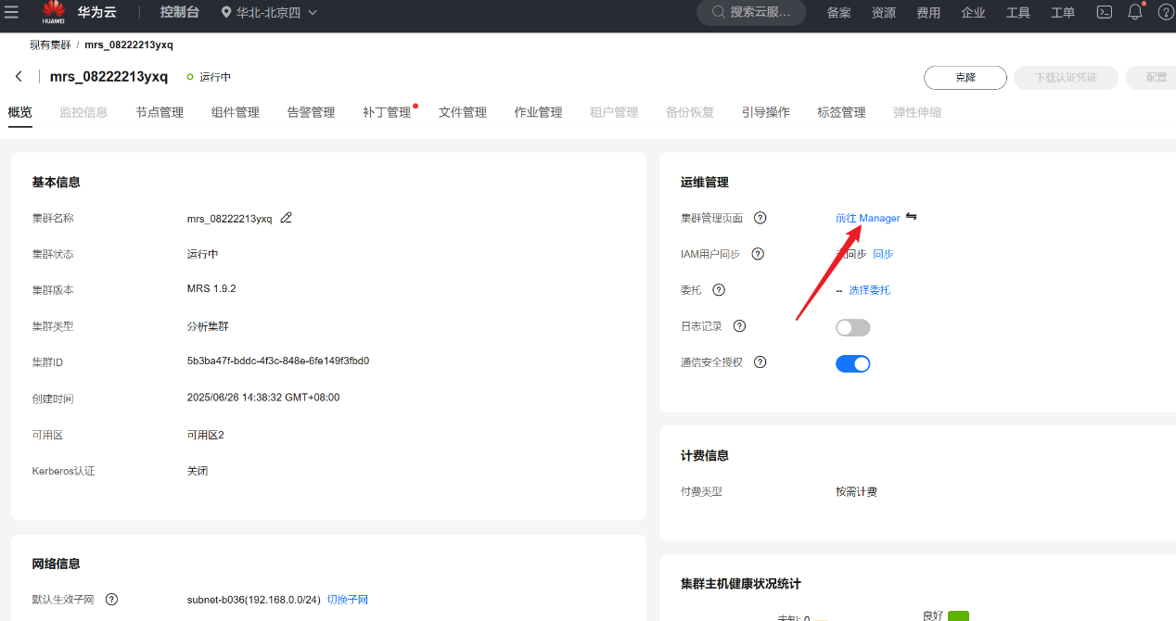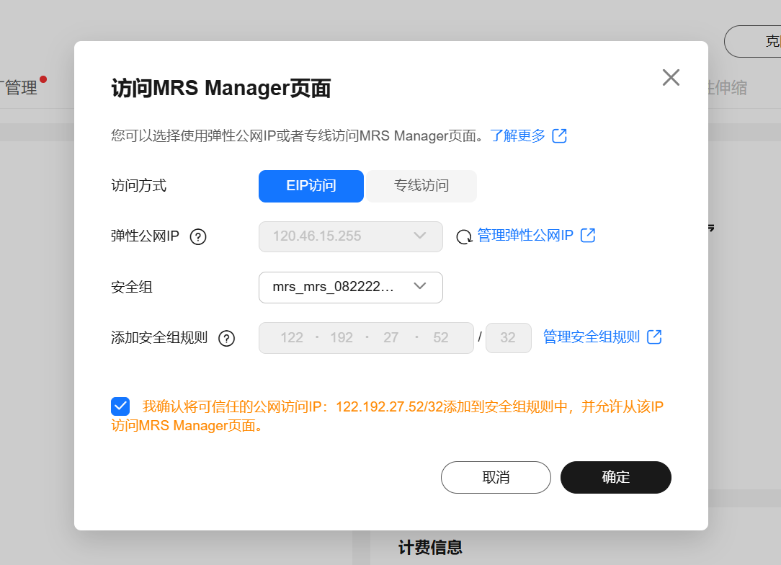

步骤9 输入用户名admin及密码,点击“登录”，进入MRS Manager

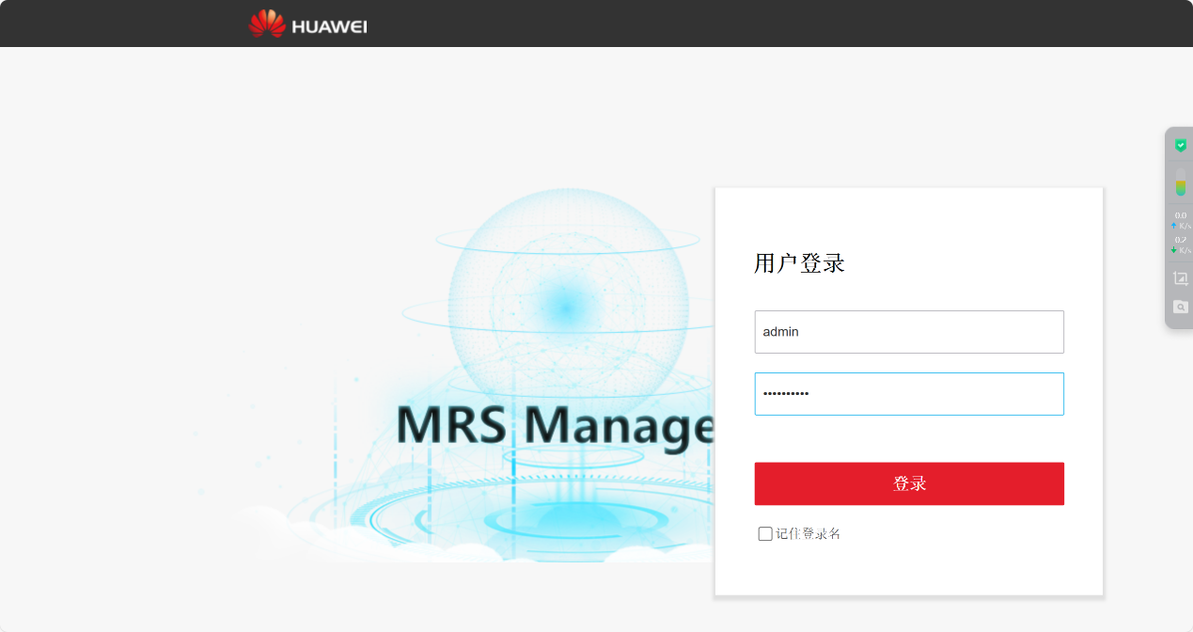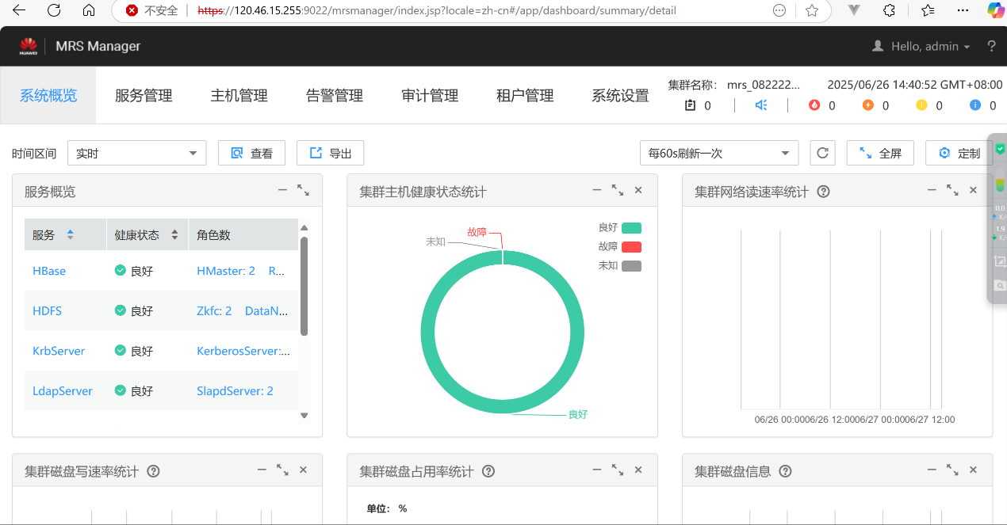

1.2远程登录云服务器操作Hbase

步骤1 配置安全组 选择“节点管理”，点击含有“master1”的节点

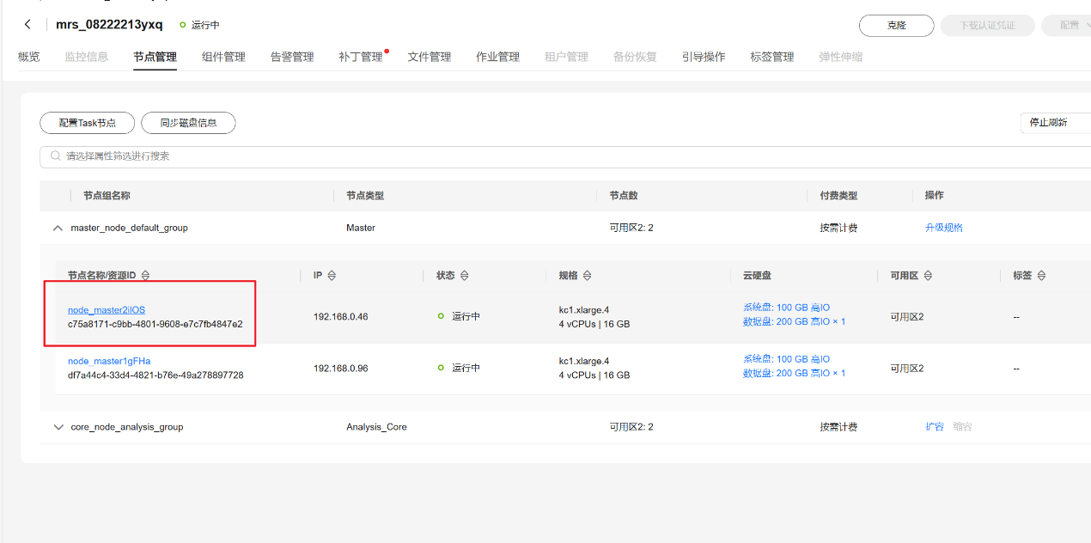

步骤2 在弹出页面中选择“安全组”，点击“更改安全组规则”

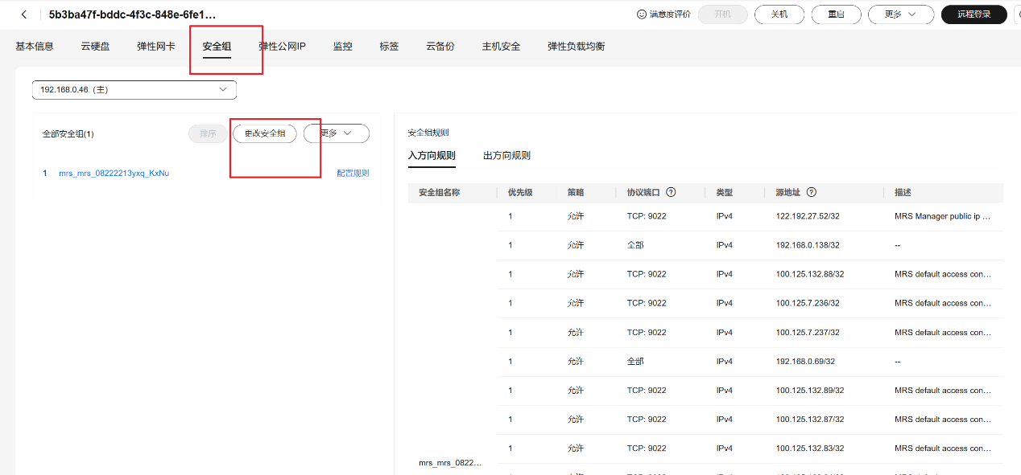

步骤3 选择“入方向规则”，点击“一键放通”

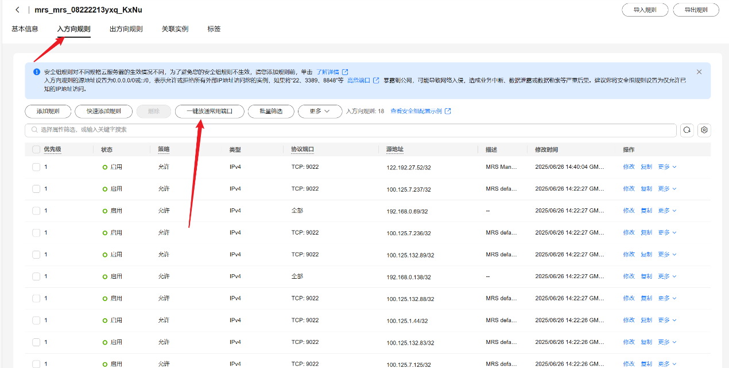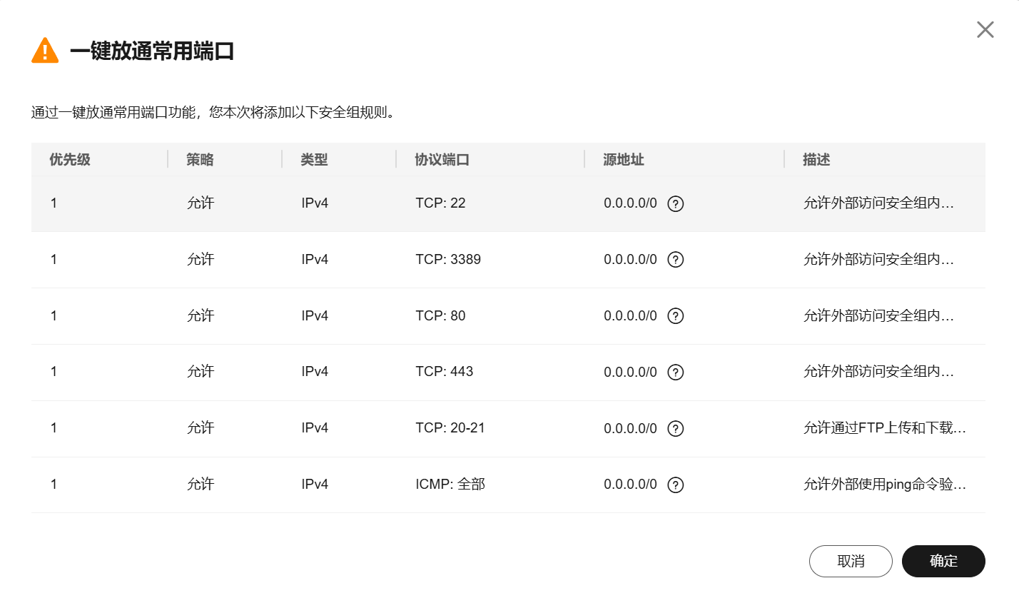

步骤4 远程登录master节点 在安全组配置项，点击右上方“远程登录”，选择cloudshell登录。

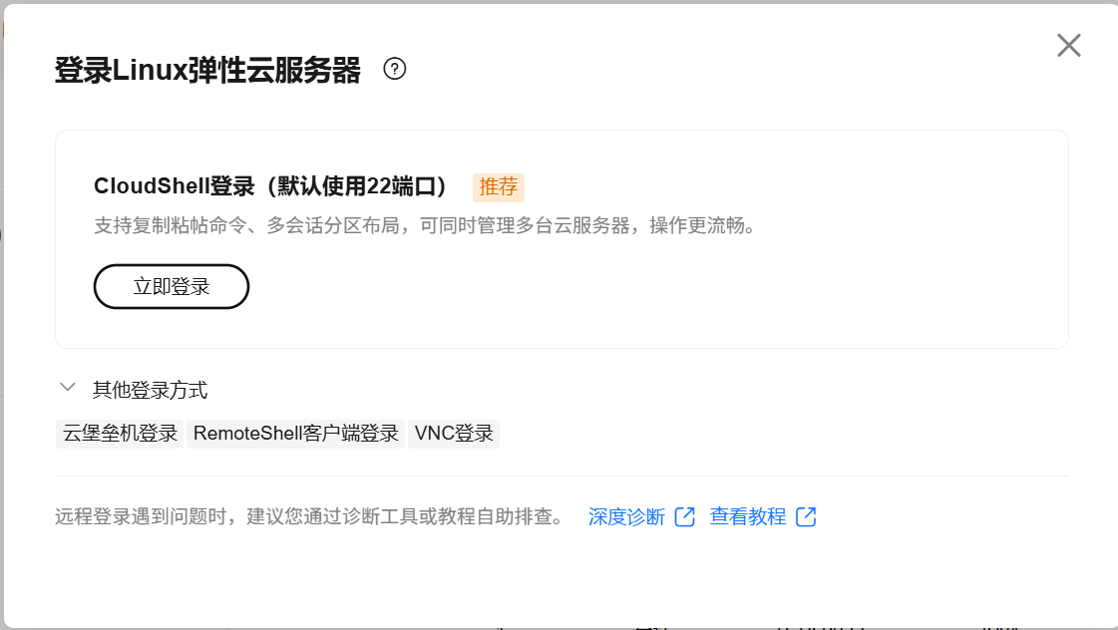

步骤5 输入密码，点击连接

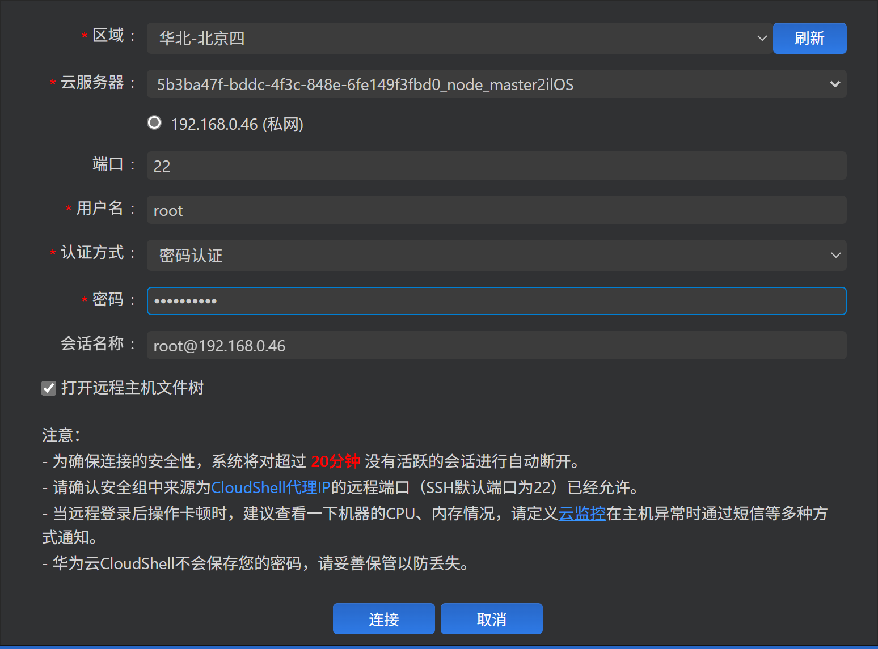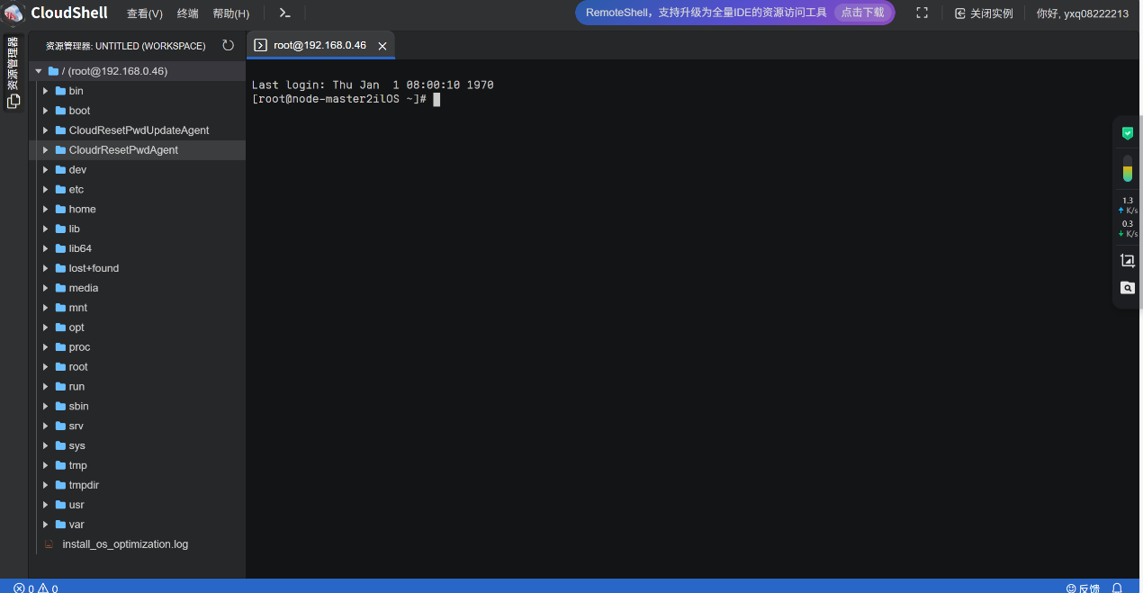

步骤6 设置环境变量

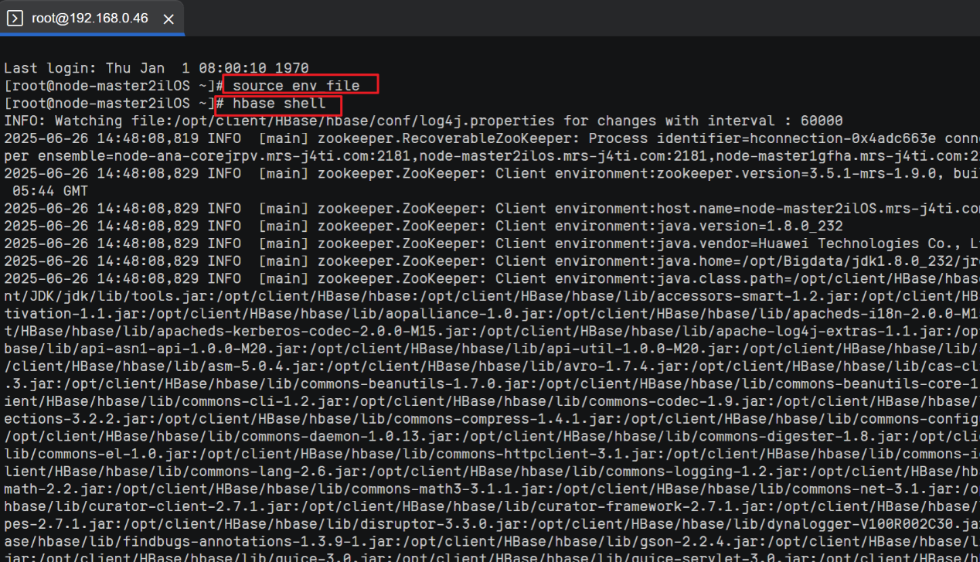

步骤7 创建基表

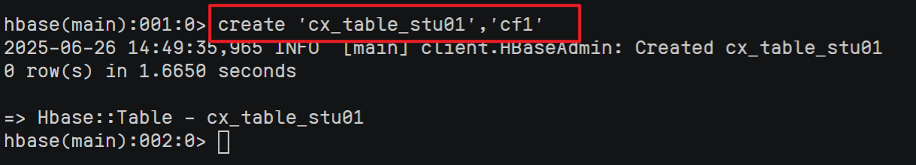

步骤8 list显示所有的表

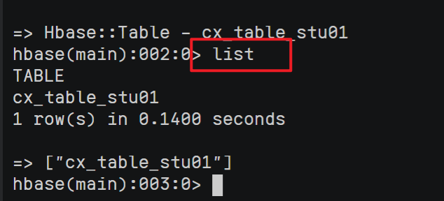

步骤9 增加数据

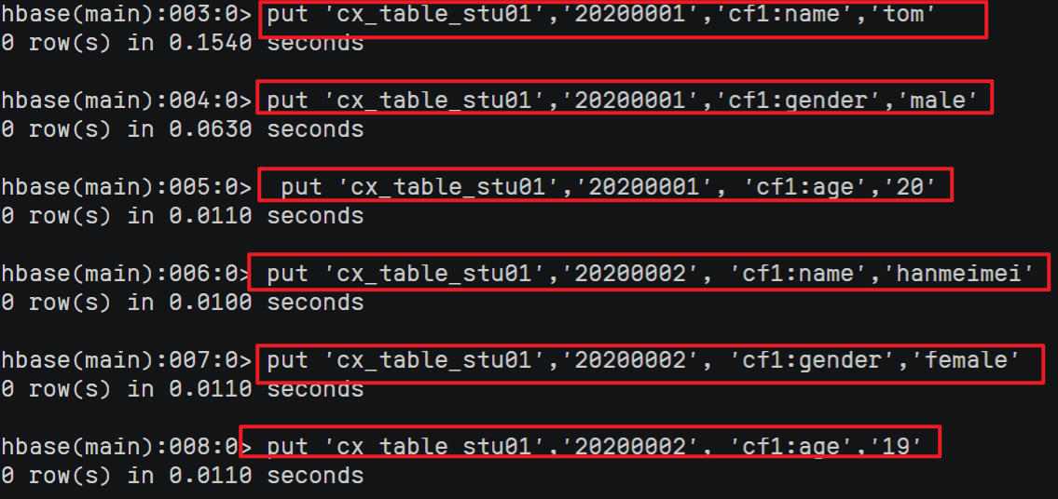

步骤10 scan方式查询数据

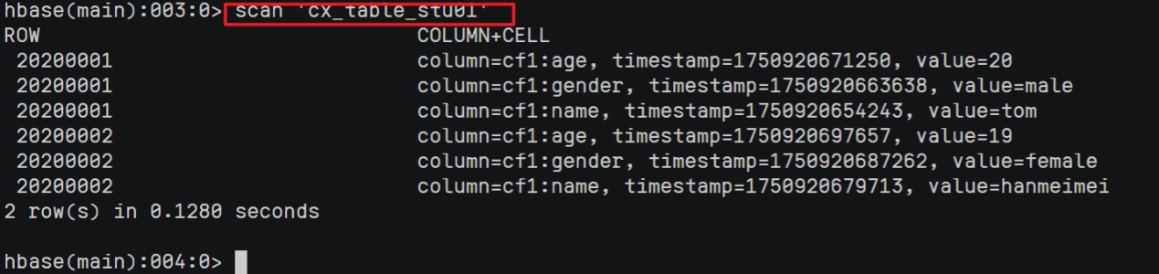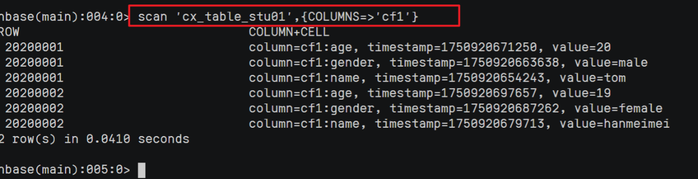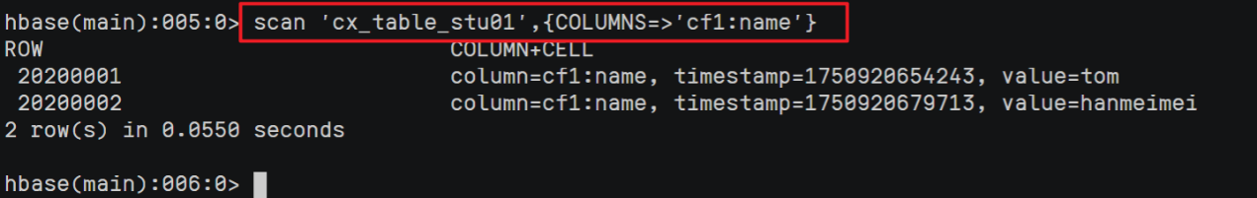

步骤11 get方式查询数据

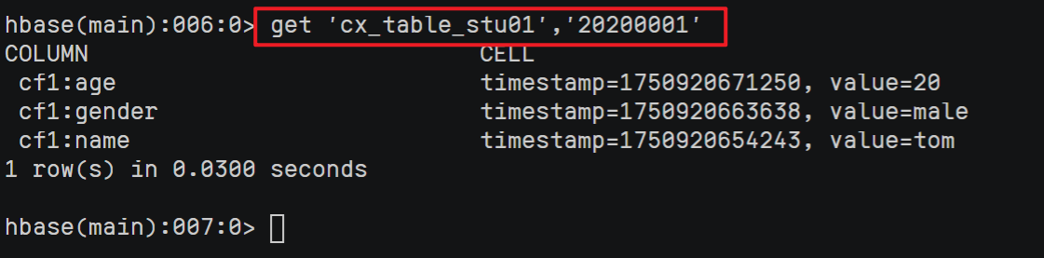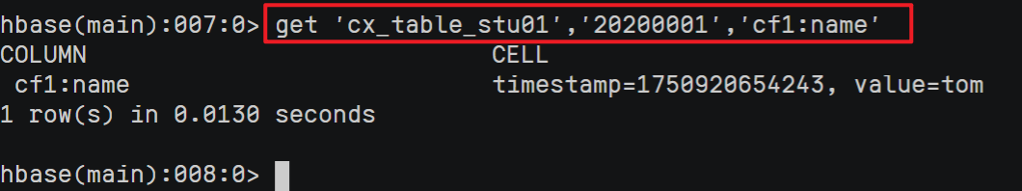

步骤12 指定条件查询数据

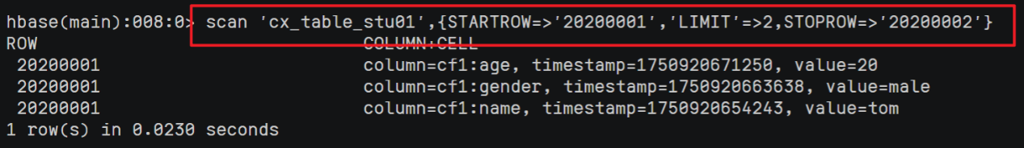

步骤13 过滤器查询

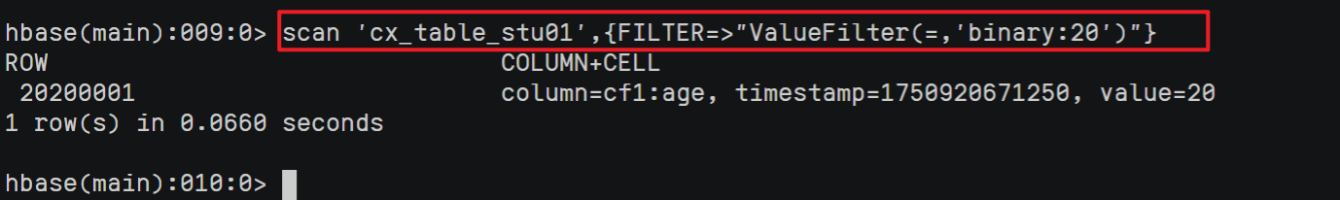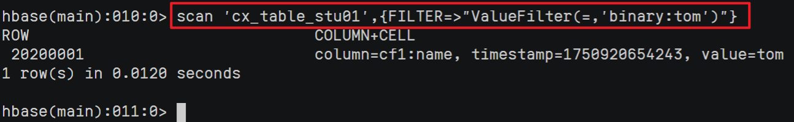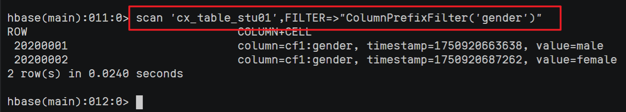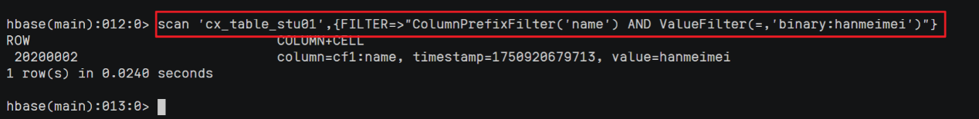

步骤14 查询多版本数据

增加数据

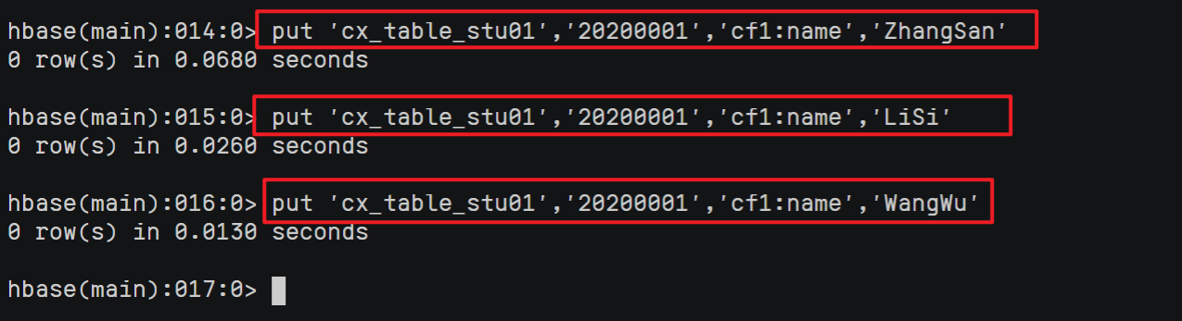

查看增加结果

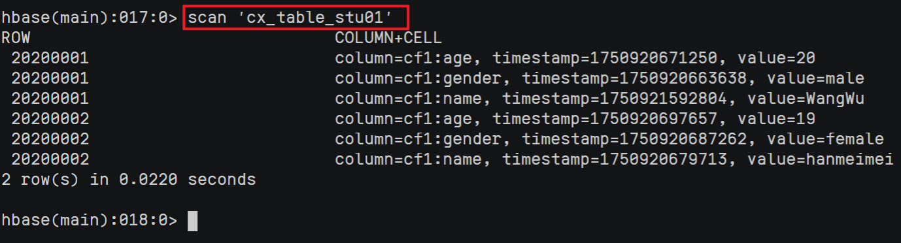

get指定多版本查询

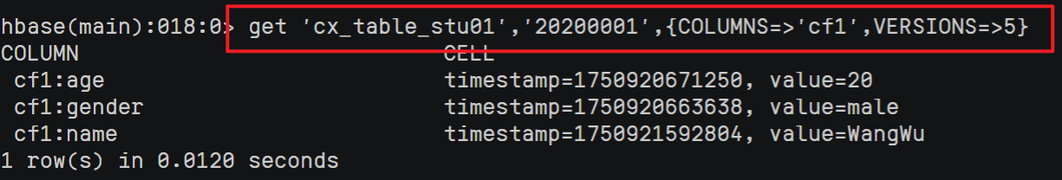

步骤15 修改表的VERSIONS值

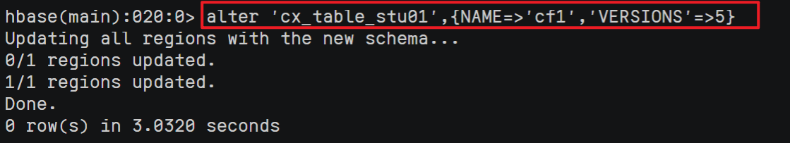

修改数据



看到name的值有多个版本

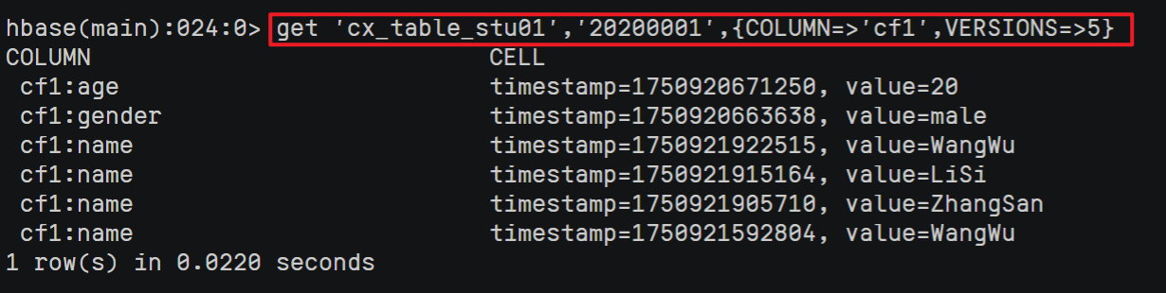

步骤16 删除数据

删除列族下数据

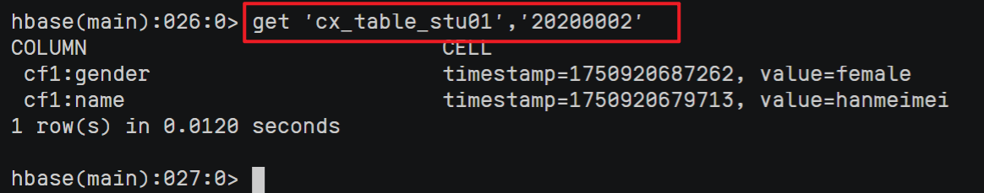

步骤17 删除整行数据

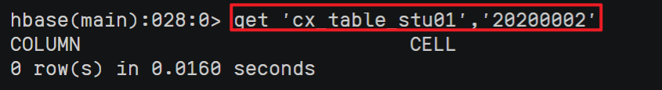

步骤18 删除表

先禁用表

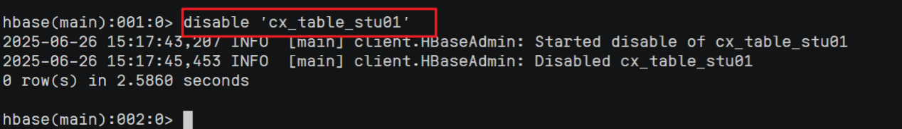

后删除表

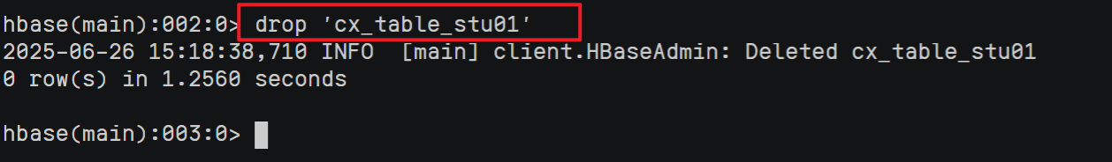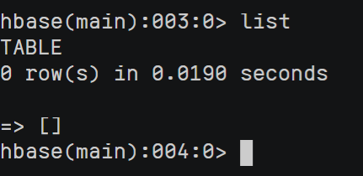

1.3创建预分region表

步骤1 执行创建表的命令

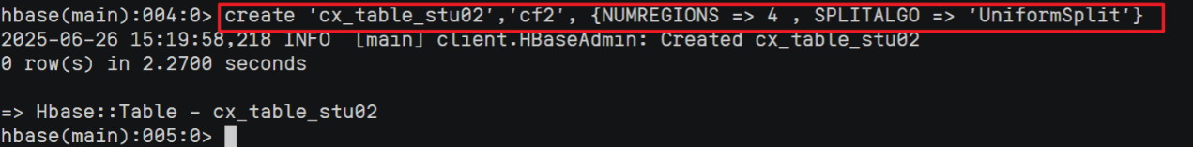

步骤2 登录HBase WebUI查看表的分区情况

MRS Manager界面，点击“HBase”服务

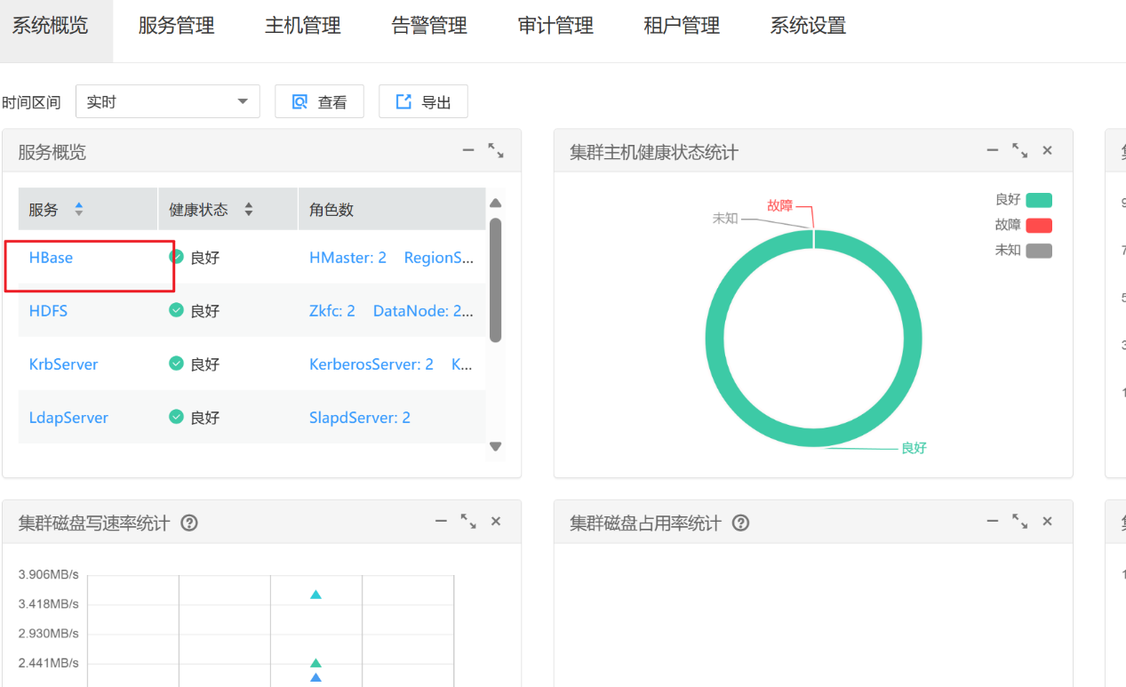

点击HMaster(主)进入HBase UI

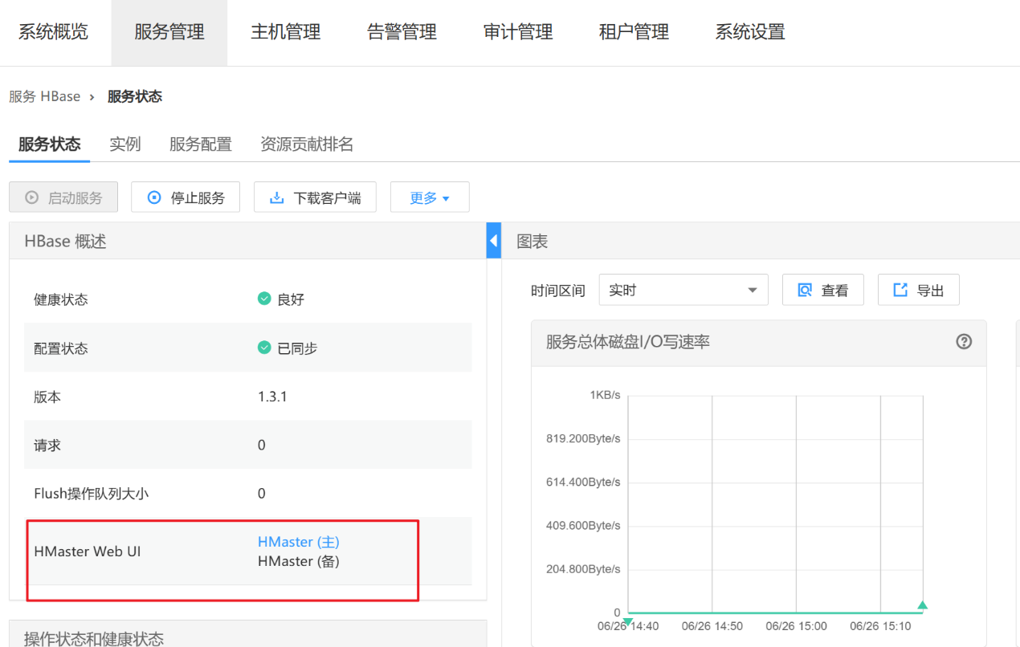

“User Tables”下点击创建好的表名“cx_table_stu02”

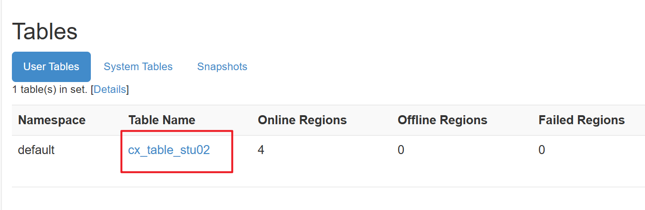

查看该表分区情况

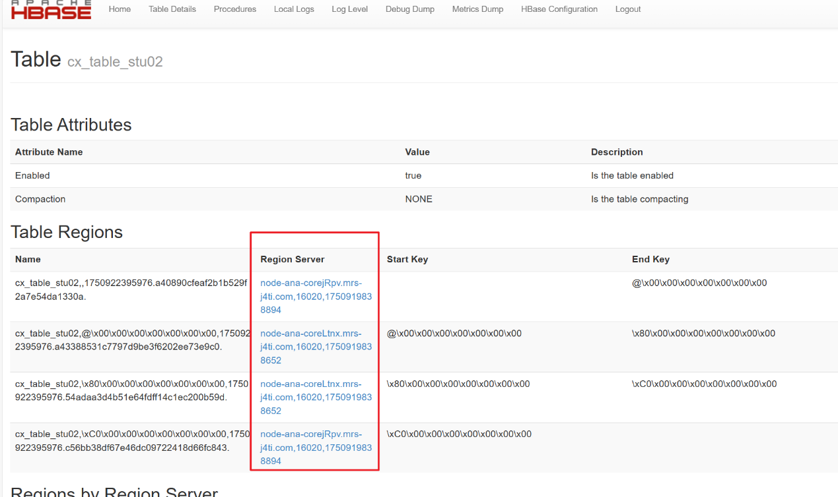

步骤3 指定region的startKey和endKey

执行创建表的执行命令

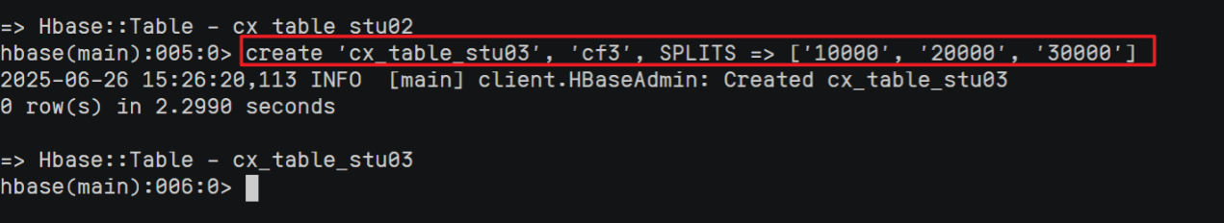

查看该表分区情况

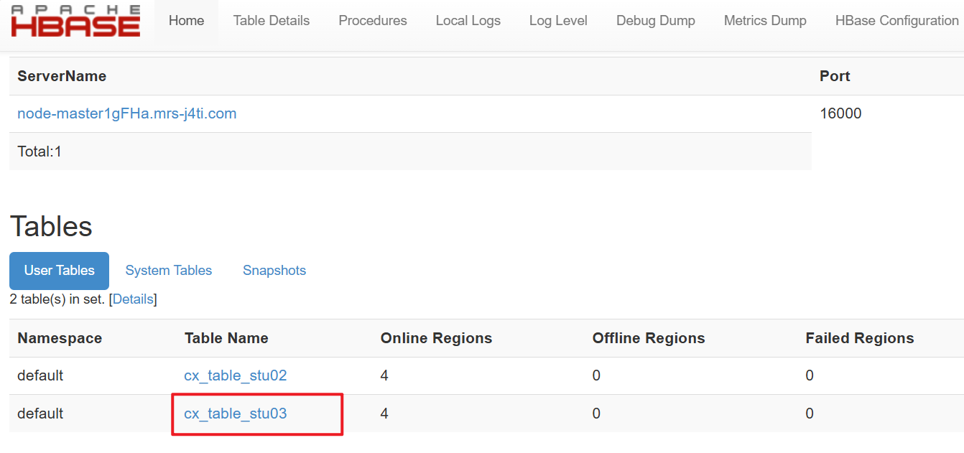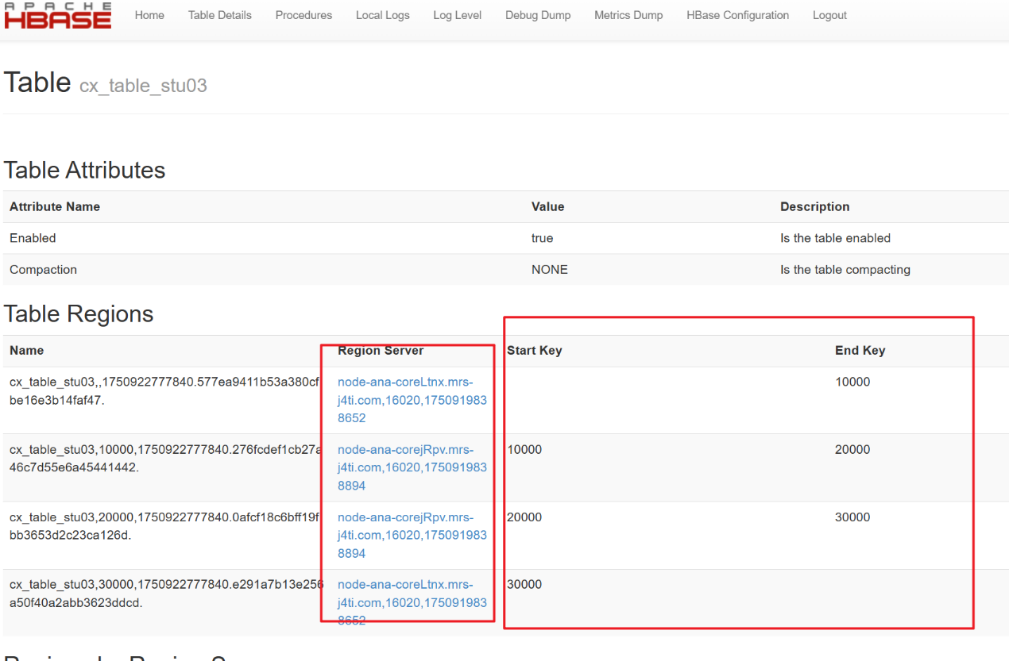

2 释放华为云服务资源

2.1释放大数据服务MRS

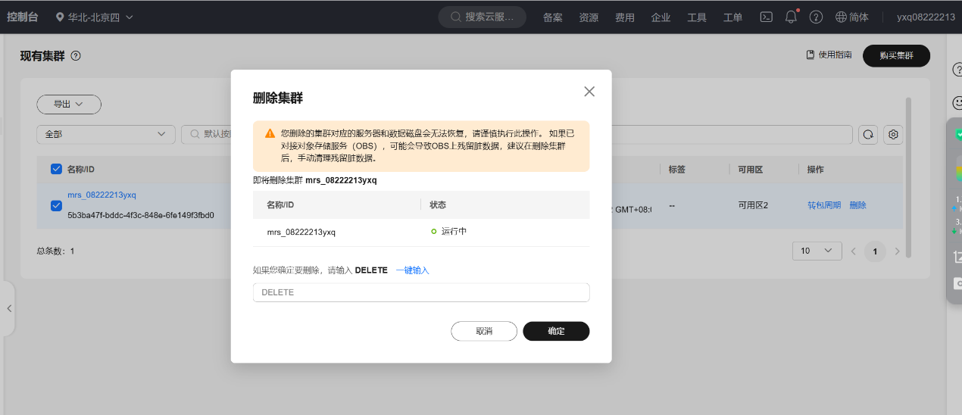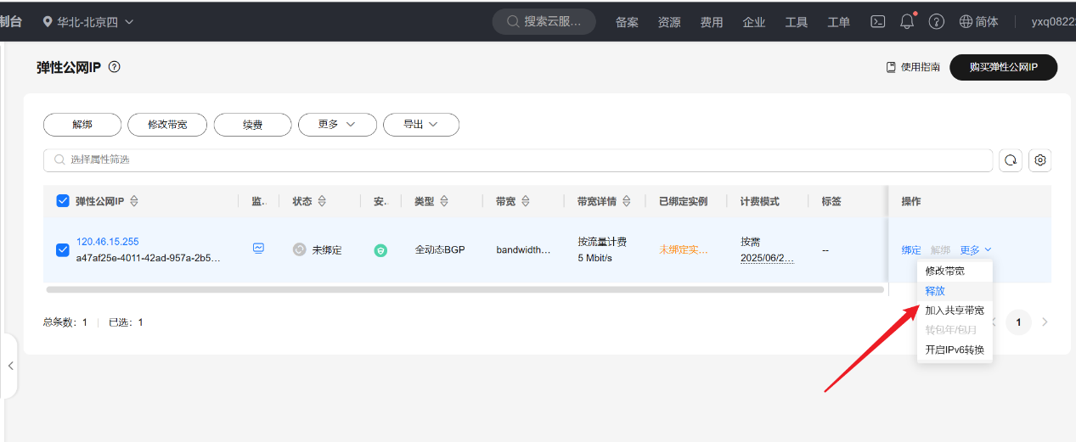

2.2释放网络资源VPC

